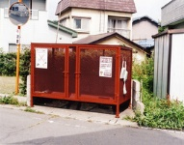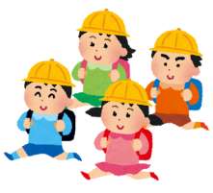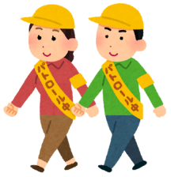

＜ごみ置き場の設置・管理＞

＜地域除雪＞

＜子どもの見守り＞

こんな活動も行っています！

・公園の清掃　　・老人クラブ活動　・再生資源回収運動（年４回）

・地域の困りごとへの相談や行政への意見・要望　 など

**Q.どんな活動をしているの？**

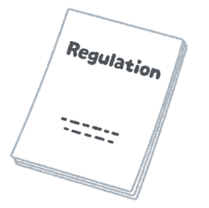

○○町会

総会資料

**Q.町会費はいくら？**

**町会長より**

　○×△町会の町会費は

**年間○○○○円**です。

　集めた町会費で、○○～～～～をしたり、○○～～を行ったり、○○○～～を実施しています。

　町会費の収支については、

毎年○月に実施する総会において、

みなさんに報告しています。

　〇×△町会は**〇〇世帯**で構成されており、○○○○な地域を目指して活動しています。

　町会に関する質問や、住んでいて何か困りごとがありましたら、お気軽に声をかけてください。

　どうぞよろしくお願いします。

　○×町会

　　町会長　○○　○○○

**○×△町会　町会長（□□）　電話○○○-○○○○-○○○○**

**加入申し込み先**

**いざという時の助け合い～町会に加入しましょう～**

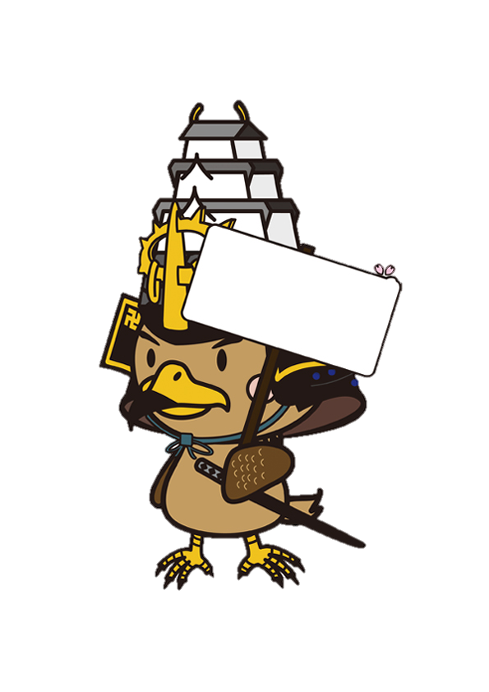

町会は、一定の地域に住む人たちが、住みよいまちづくりのためにお互いに助け合い、地域におけるさまざまな問題をみんなで考え、みんなで活動する自主的な団体です。

　「いざという時」に助け合うためには、どこにだれが住んでいるのか、普段から顔見知りの関係づくりをしておくことが大切です。

**町会に参加して、ご近所に顔見知りを増やしませんか。ぜひ、この機会に加入をご検討ください。一緒に楽しくて安全な地域づくりを行いましょう。**

○○○町会です!!

**Q.町会って？**

町会加入のご案内

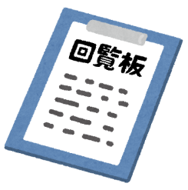

＜地域除雪＞

＜災害時の情報収集・伝達＞

＜自主防災組織の結成＞

＜防災訓練＞

＜各種情報の回覧、配布＞

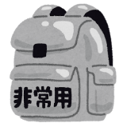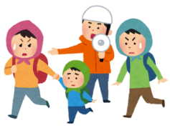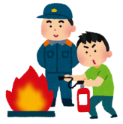



＜子どもの見守り＞

＜防犯パトロール＞

******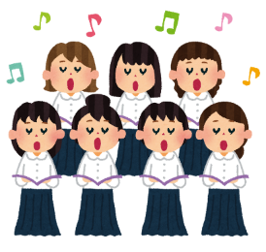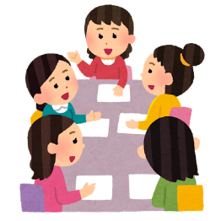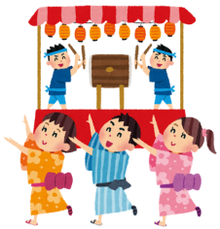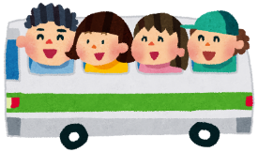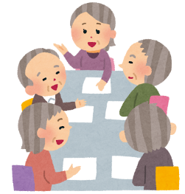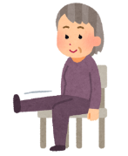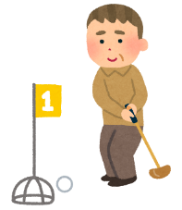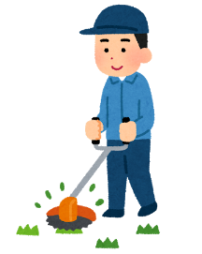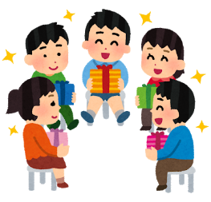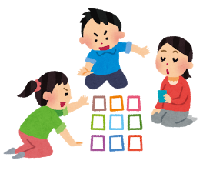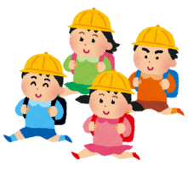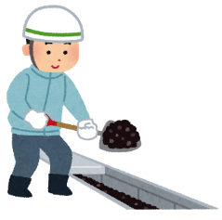

＜地域の困りごとへの相談や

　　　　行政への意見・要望＞

＜婦人部の活動＞

＜老人クラブ活動＞



＜公園の清掃＞

＜再生資源回収運動＞

＜町会ねぷた＞

＜子ども会活動＞

＜お祭りやイベントなどの開催＞

＜町内の美化・清掃活動＞

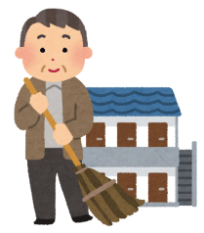

＜ごみ置き場の設置・管理＞